PuTTY доступ по SSH через файл-ключ RSA (открытый и закрытый ключи)
- Для генерации ключей нам понадобится утилита PuTTYgen. Скачать можно с сайте PuTTY: http://www.chiark.greenend.org.uk/~sgtatham/putty/download.html
- После скачивания запускаем ее.
Убеждаемся, что выбор типа ключа стоит на "SSH-2 RSA"
Нажимаем "Generate"
Двигаем мышью до тех пор, пока не заполнится прогресс-бар.
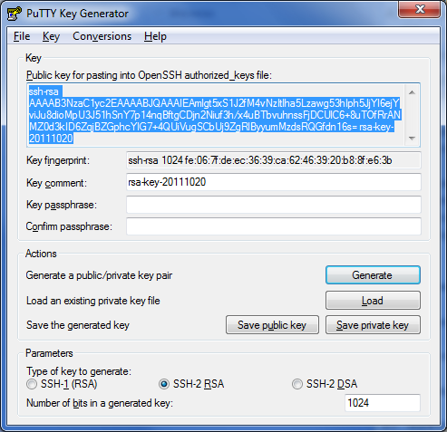
- В поле "Key comment" напишите описание ключа, которое будет отображаться во время аутентификации
В поле "Key passphrase" вводим кодовую фразу (она будет запрашиваться у Вас при подключении), а в поле "Confirm passphrase" введите подтверждение этой фразы.
Теперь жмем на "Save public key" и "Save private key" - сохраняем, соответственно, публичный и закрытый ключи на диск С:.
Для примера - пусть публичный (открытый) ключ мы назвали "public.key", а закрытый - "private.ppk".
- Теперь копируем файл "public.key" (публичный, открытый ключ) на сервер, к которому Вы будете подключаться.
pscp c:\public.key root@172.16.8.11:public.key
- Переходим на виртуальную машину Fedora8 и выполняем
ssh-keygen -i -f ~/public.key >> /home/user/.ssh/authorized_keys2
- Подключаемся
Открываем PuTTY, в левой части переходим:
Connections -> SSH -> Auth
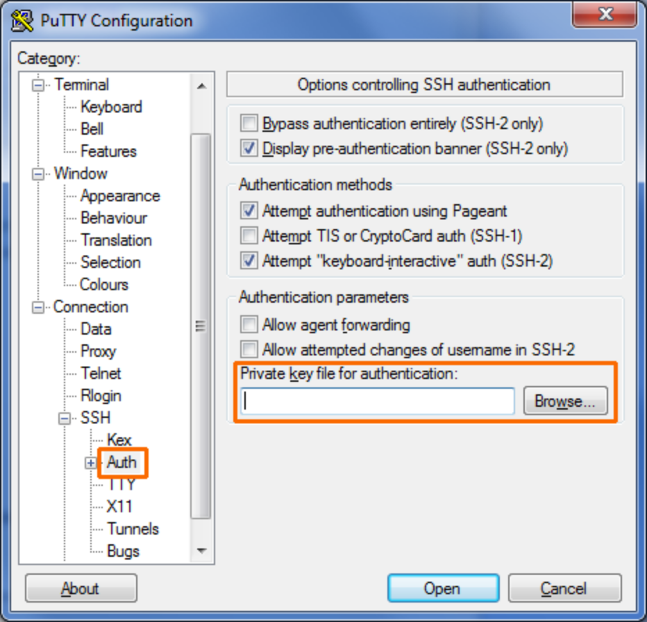
Находим строку "Private key file for authentication" и нажимаем на "Browse". Находим наш файл "private.ppk" и указываем его.
Теперь в основной вкладке, как обычно, указываем IP адрес нашего сервера и подключаемся. Нас спросят логин (user) и кодовую фразу для этого ключа.
После того, как Вы верно введете эту кодовую фразу - демон SSH Вас пропустит на сервер.

